ORDU İLİ FATSA İLÇESİ KONAKBAŞI MAHALLESİ
KIYI KORUMA YAPISI (TAHKİMAT) AMAÇLI
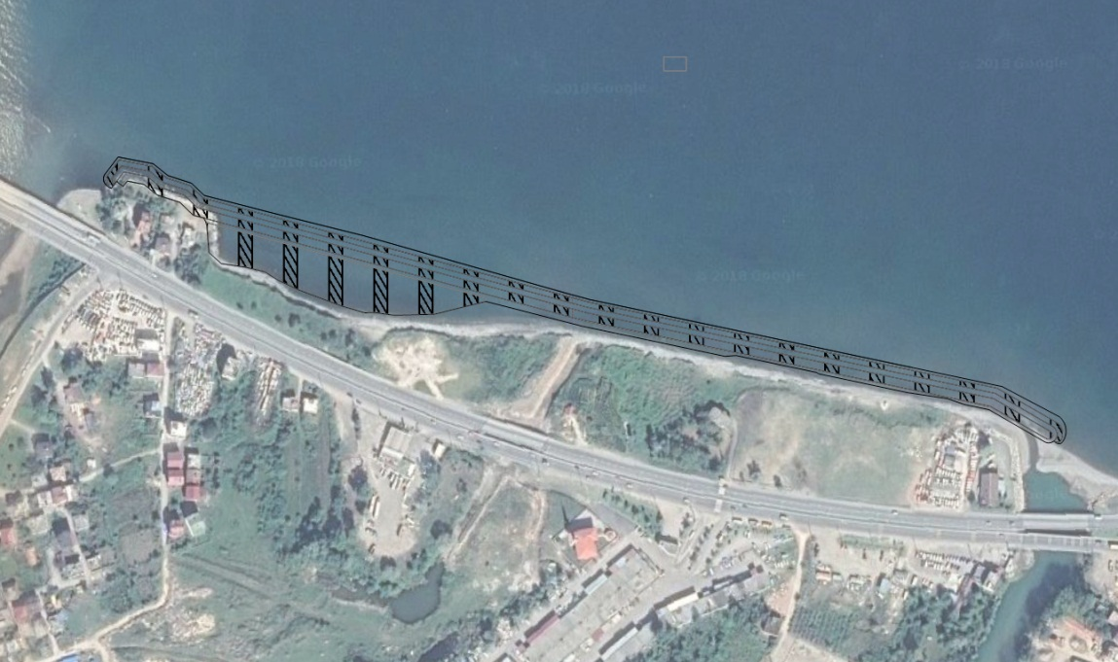

1/5000 ÖLÇEKLİ NAZIM İMAR PLANI
PLAN AÇIKLAMA RAPORU



İÇİNDEKİLER

 | İÇİNDEKİLER……………………………………………………………………………………………………………………………………… | 2
 | HARİTALAR……………………………………………………………………………………………………………………………………….. | 3
1. | AMAÇ VE KAPSAM……………………………………………………………………………………………………………………………. | 4
2. | PLANLAMA ALANININ ÜLKE VE BÖLGESİNDEKİ YERİ………………………………………………………………………… | 4
3. | PLANLAMA ALANININ COĞRAFİ YAPISI…………………………………………………………………………………………….. | 6
4. | PLANLAMA ALANININ SOSYAL VE EKONOMİK YAPISI……………………………………………………………………….. | 7
5. | PLANLAMA ALANININ ULAŞIM AĞINDAKİ YERİ………………………………………………………………………………… | 7
6. | İDARİ YAPI VE SINIRLAR………………………………………………………………………………………………………………….. | 9
7. | PLANLAMA ALANI ÇEVRESİNDEKİ KIYI TESİSLERİ………………………………………………………………………………. | 10
8. | PLANLAMA ALANI VE YAKIN ÇEVRESİNDEKİ ÖZEL KANUNLARA TABİ ALANLARA İLİŞKİN BİLGİLER…… | 11
9. | MÜLKİYET BİLGİSİ…………………………………………………………………………………………………………………………….. | 11
10. | ÜST ÖLÇEKLİ PLAN KARARLARI…………………………………………………………………………………………………………. | 12
11. | PLANLAMA ALANI YAKIN ÇEVRESİ MER’İ PLAN BİLGİSİ……………………………………………………………………… | 13
12. | ÖNCEKİ PLAN KARARLARI…………………………………………………………………………………………………………………. | 14
13. | HALİHAZIR HARİTA BİLGİSİ……………………………………………………………………………………………………………….. | 14
14. | PLANA İLİŞKİN RAPORLAR…………………………………………………………………………………………………………………. | 14
15. | PLAN GEREKÇESİ VE KARARLARI……………………………………………………………………………………………………….. | 14

HARİTALAR

Harita-1 | Planlama Alanının Ülkesindeki Yeri………………………………………………………………………….. | 4
Harita-2 | Planlama Alanının Bölgesindeki Yeri………………………………………………………………………... | 5
Harita-3 | Planlama Alanı ve Yakın Çevresi Uzak Görüntüsü…………………………………………………….. | 5
Harita-4 | Planlama Alanı ve Yakın Çevresi Yakın Görüntüsü……………………………………………………. | 6
Harita-5 | Planlama Alanının Ülke Ulaşım Ağındaki Yeri…………………………………………………………… | 7
Harita-6 | Planlama Alanının Bölge Ulaşım Ağındaki Yeri…………………………………………………………. | 8
Harita-7 | Planlama Alanının Yerel Ulaşım Ağındaki Yeri………………………………………………………….. | 8
Harita-8 | İl Sınırları…………………………………………………………………………………………………………………. | 9
Harita-9 | İlçe Sınırları……………………………………………………………………………………………………………… | 9
Hairta-10 | Planlama Alanı Çevresindeki KıyıTesisleri………………………….......................................... | 10
Harita-11 | Korunan Alanlar………………………………………………………………………………………………………. | 11
Harita-12 | Mülkiyet Bilgisi……………………………………………………………………………………………………… | 12
Harita-13 | 1/100.000 Ölçekli Çevre Düzeni Planı...……………………………………………………................. | 13
Harita-14 | 1/5000 Ölçekli Mer'i Nazım İmar Planı…………………………………………………………………….. | 13
Harita-15 | 1/5000 Ölçekli Nazım İmar Planı Teklifi…..………………………………………………………………. | 15

- AMAÇ VE KAPSAM
İnsan aktiviteleri ve doğal olaylar sonucunda kıyılarda meydana gelen değişimlerin belirlenmesi ve bu değişimler sorun oluşturuyorsa önlemlerinin alınması gereklidir. Ulaştırma, sanayi, balıkçılık, ticaret, dinlenme ve turizm açısından sağlamış olduğu faydalar düşünüldüğü zaman kıyıların insanlar için önemi daha iyi anlaşılabilir. Bu durumun doğal bir sonucu olarak da kıyılar yerleşime açılmakta ve kullanımları hızla artmakta; buna bağlı olarak çeşitli deniz ve kıyı yapılarına (liman, barınak, kıyı dolgusu, tahkimat v.b.) ihtiyaç doğmaktadır.
Kıyı bölgelerinde insan aktivitelerinin sebep olduğu değişimlere örnek olarak Karadeniz kıyıları verilebilir. Türkiye’nin Doğu Karadeniz kıyıları son 30 yıldır şiddetli erozyona uğramaktadır. Bu erozyona sebep olan en önemli etmen ise insanların bölgeye yaptığı etkilerdir. Denizde yapılan kazı çalışmaları, denizden temin edilen sediman kıyı bölgesindeki dengeyi bozmaktadır.
Bu kapsamda, Ulaştırma Denizcilik ve Haberleşme Bakanlığınca Ordu İli Fatsa İlçesi Konakbaşı Mahallesi sahilinde meydana gelen deniz dalgalarının sebep olduğu kıyı şevinin tahrip olması ve evlerin zarara uğraması neticesinde bir çalışma başlatılmıştır.
Bakanlıkça yapılan hesaplamalar sonucunda söz konusu kıyının gerisinde yer alan alanın korunması için bir kıyı tahkimatı yapılması öngörülmüştür.

- PLANLAMA ALANININ ÜLKE VE BÖLGESİNDEKİ YERİ
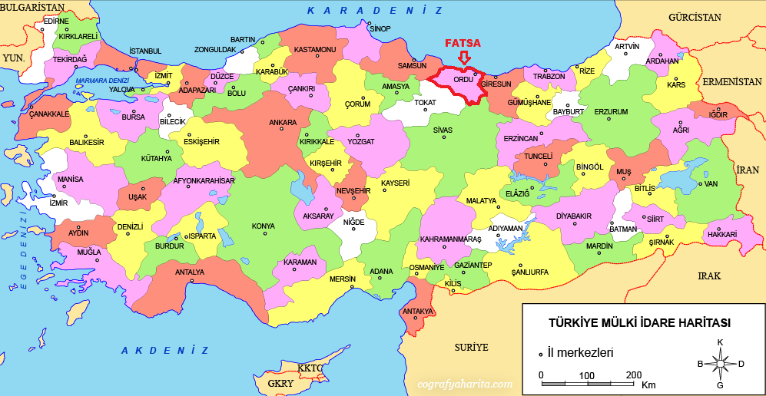
Fatsa, Orta Karadeniz Bölgesinde yer alan, Ordu İline bağlı bir yerleşim merkezidir. İlçenin doğusunda ise Perşembe İlçesi, batısında Ünye İlçesi, güneyinde Korgan, Çamaş, Çatalpınar ve Kumru İlçeleri ile birlikte kuzeyinde Karadeniz yer almaktadır.

Harita-1: Planlama Alanının Ülkesindeki Yeri
Fatsa İlçesi konum itibari ile Ordu İl merkezinin yaklaşık 40 km batısında, Samsun İli’nin ise yaklaşık 111 km doğusunda yer almaktadır. Fatsa, 41 ' kuzey paraleli ile 37 - 38 ' doğu meridyenleri üzerinde yer almaktadır.
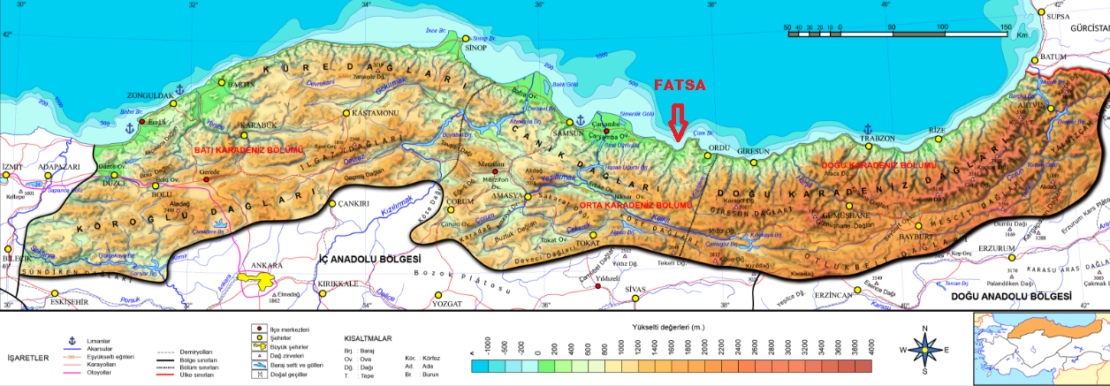
Kuzey sınırını Karadeniz kıyıları çizer. Bu sınırlar içinde Fatsa İlçesinin yüzölçümü yaklaşık 552 km²’dir.Fatsa’nın il merkezi Ordu'ya uzaklığı 40 kilometredir. Ordu İlinin Ünye’den sonra en büyük ikinci, Karadeniz Bölgesi ' nin ise en büyük ilçelerinden biridir.

Harita-2: Planlama Alanının Bölgesindeki Yeri
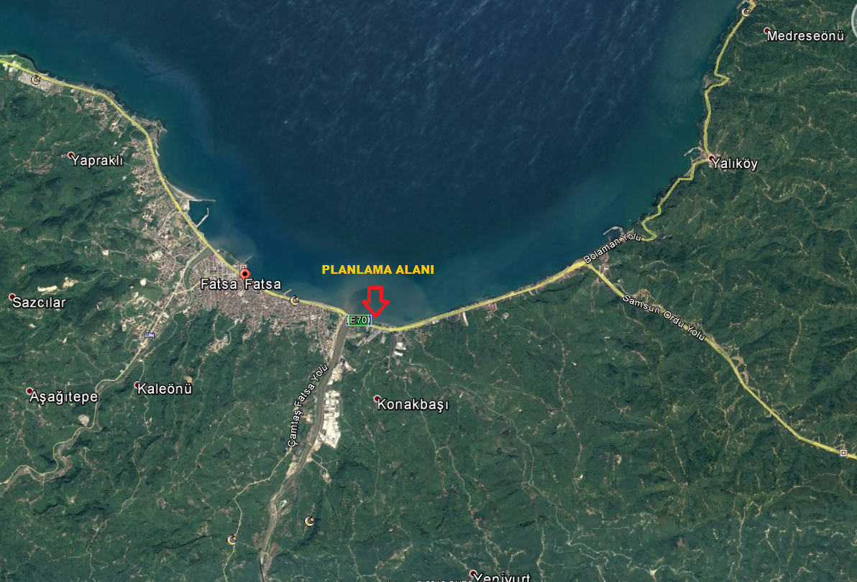
Harita-3: Planlama Alanı ve Yakın Çevresi Uzak Görüntüsü
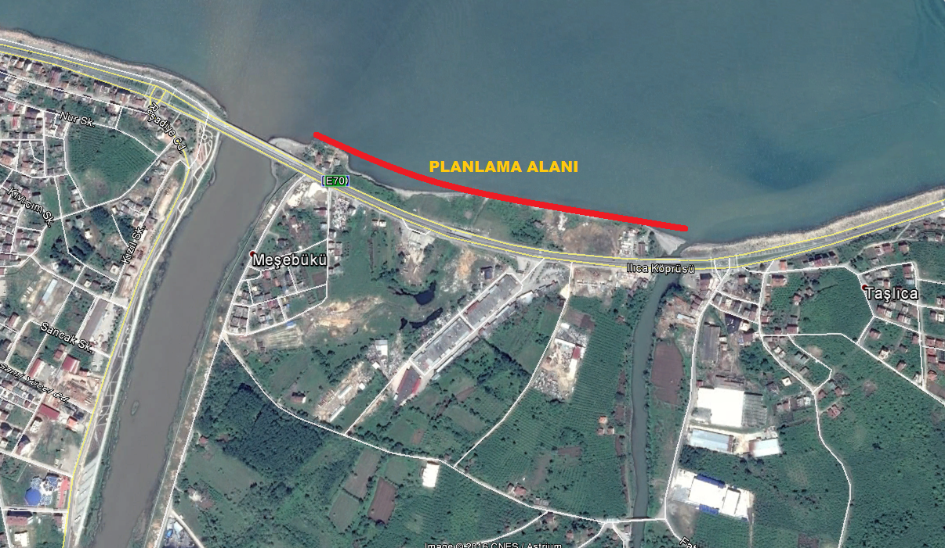
Harita-4: Planlama Alanı ve Yakın Çevresi Yakın Görüntüsü

- PLANLAMA ALANININ COĞRAFİ YAPISI
Fatsa, coğrafi özellikler bakımdan dağlık ve engebeli bir bölgede yer almaktadır. Rakım 10 metreden 550 metreye kadar çıkmaktadır.
Kuzeyinde denize paralel olarak uzanan Canik Dağları, sahile kadar kademeli bir şekilde alçalmaktadır. İlçenin iki önemli akarsuyu olan Bolaman ve Elekçi derelerinin sahile yakın civarlarında düz araziler bulunmaktadır. İlçenin 10 km. güneydoğusunda bulunan Yassıtaş mahallesinin sınırları içinde, Aybastı yolu üzerinde Gaga Gölü bulunmaktadır.
İlçenin düzlük kısımları ince kum ve killi zeminden oluşmuş olup, yer altı suyu çıkmaktadır Yamaçlarda ise üst tabaka 1,5 - 2 metreye kadar kil ve nebati örtü, taban ise çatlaklı mavi kalkerdir.
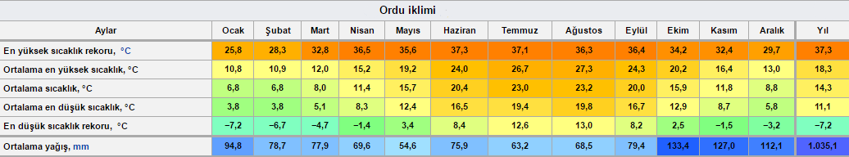
İlçede tipik Karadeniz iklimi egemen olup, yaz mevsimleri ılık, kış mevsimleri ise serin geçmektedir. Isı farkları oldukça azdır. Yaz mevsimlerinde bunaltıcı sıcaklar görülmez. Ukrayna tarafından gelen soğuklar, kışların orta seviyede karlı geçmesini sağlamaktadır.

- PLANLAMA ALANININ SOSYAL VE EKONOMİK YAPISI
Ordu ilinin ekonomisi büyük ölçüde tarıma dayanır. Son zamanlarda alternatif tarım ürünü arayışları başlamıştır. Bu bağlamda kivi, soya gibi ekonomik değeri yüksek tarım ürünlerine yönelim başlamıştır. Fatsa’da başlıca yetiştirilen ürünler; mısır, fındık, çavdar, pirinç, fasulye, patates, kivi, alaf, şiar, bakla ve siyaz'dır. Fındık üretimi, tarım sektörü içinde önemli bir yere sahip olmasının ötesinde fındığa bağlı sanayi kollarının da gelişmesini sağladığından önemli ölçüde istihdam yaratmakta ve kent ekonomisi içinde ciddi bir pay teşkil etmektedir. 20 hektarlık arazide patates ekimi yapılmakta olup son yıllarda kivi yetiştiriciliği de hızla artmaktadır.
Ekonominin can damarı olan fındık sosyal yaşamı da belirlemektedir. Fındığın hasat zamanı olan temmuz sonu ve ağustos aylarında ilçe merkezinin boşaldığı, insanların köylere gittikleri gözlenmektedir.
Hayvancılık, genellikle aile işletmeciliği olarak yapılmaktadır. İlçede arıcılık da, bölge ve ülke ekonomisi açısından önemli bir potansiyel teşkil etmektedir.
İlçenin ekonomik yapısında balıkçılığın da önemli bir yeri vardır. Özellikle sahilde yaşayan halkın önemli bir kısmı doğrudan veya dolaylı olarak bu sektörün içinde yer almaktadır. Balığın denizde avlanmasından tüketimine kadar geçen süreçte pek çok kişiye iş imkânı sağlanmaktadır.
Fatsa nüfusu 2015 yılına göre 111.072 kişidir. Bu nüfus, 55.957 erkek ve 55.115 kadından oluşmaktadır. Yüzde olarak ise: %50,38 erkek, %49,62 kadındır.

- PLANLAMA ALANININ ULAŞIM AĞINDAKİ YERİ
Karayolu ulaşımında 2007’de kullanıma açılan Karadeniz Sahil Yolu büyük önem taşımaktadır. Sahil Yolu, bölgeyi Samsun-Merzifon-Çorum hattı üzerinden Ankara ve İstanbul gibi ana ulaşım hatlarına bağlamaktadır. Sahil yolu dışında, Trabzon-Gümüşhane- Erzurum bağlantı yolu da bölgenin diğer bölgelerle ilişkisini güçlendiren bir bağlantı yoludur. Sahil yolu ve Trabzon-Gümüşhane-Erzurum bağlantı yolu Bölgenin en temel iki ulaşım aksını meydana getirmekte ve Bölge’yi uluslararası ve ulusal ulaştırma ağlarına bağlamaktadır.
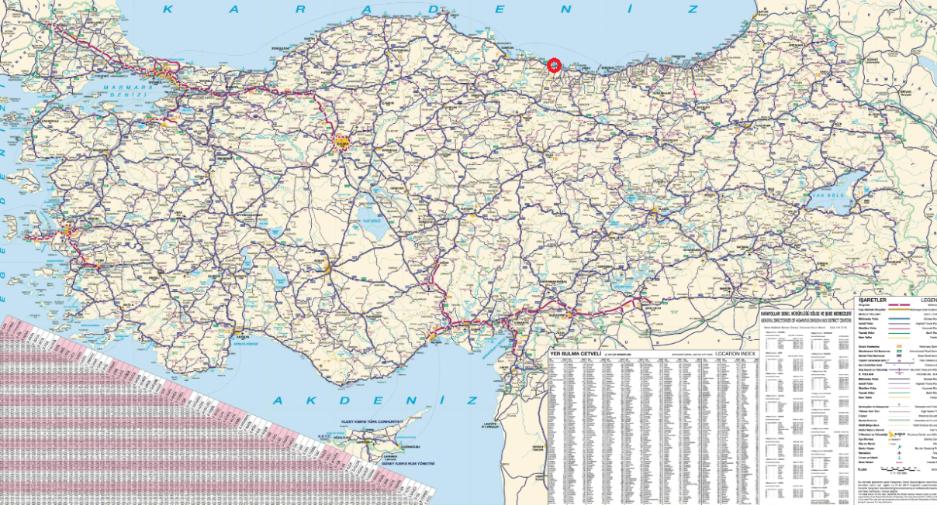
Harita-5: Planlama Alanının Ülke Ulaşım Ağındaki Yeri
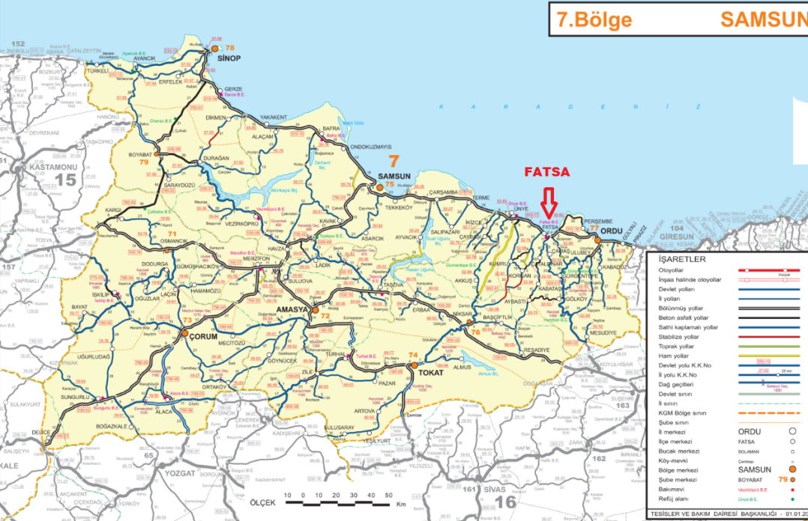
Harita-6: Planlama Alanının Bölge Ulaşım Ağındaki Yeri

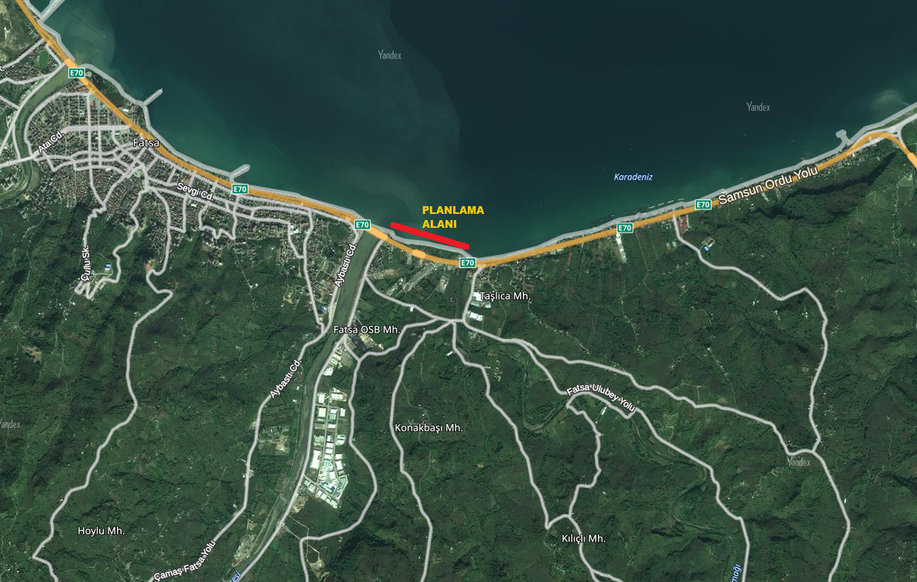
Harita-7: Planlama Alanının Yerel Ulaşım Ağındaki Yeri

- İDARİ YAPI VE SINIRLAR
Karadeniz Bölgesinde yer alan Ordu İli’nin kuzeyinde Karadeniz, güneyinde Tokat ve Sivas illeri, batısında Samsun, doğusunda Giresun ili vardır. Büyükşehir statüsünde olan Ordu ili, 19 ilçeden oluşmaktadır. Yüz ölçümü bakımından en büyük 57. ildir.
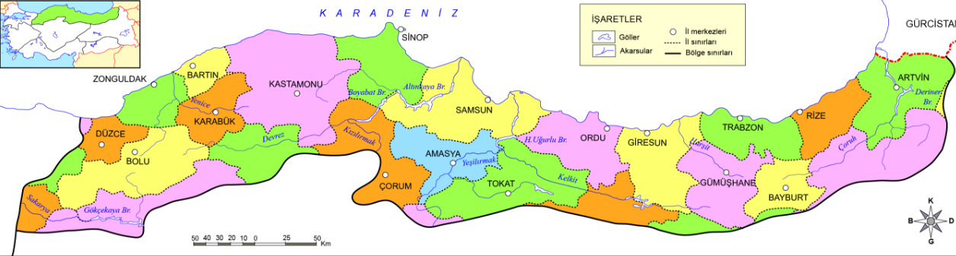
Osmanlı döneminde, 1920 yılında, bağlı olduğu Trabzon Vilayeti'nden ayrılmış, 4 Nisan 1920 tarihinde il statüsüne kavuşmuştur. 2010 TÜİK verilerine göre ilde 19 ilçe ve 481 mahalle vardır. İl merkezinden doğuya gidildikçe Gülyalı, batıya sahil kara yolundan gidildikçe Perşembe, otobandan gidildikçe Fatsa ilçelerine ulaşılır.
Harita-8: İl Sınırları
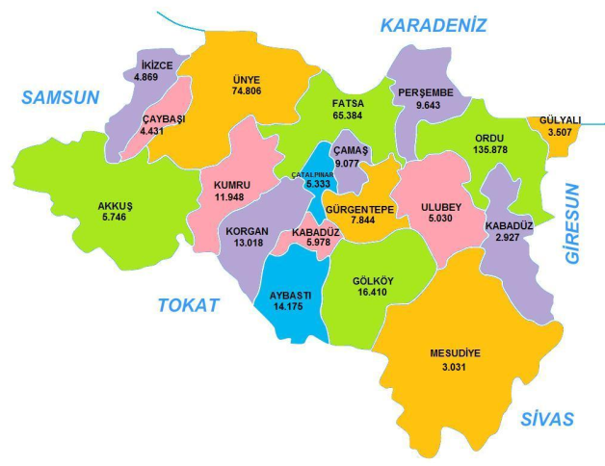

Harita-9: İlçe Sınırları
Fatsa sahil şeridinde Ünye ve Perşembe ilçelerine, içerde Kumru, Korgan, Çatalpınar, Çamaş, Gürgentepe, Ulubey ilçeleriyle komşudur.
Bölge ekonomisine yön veren önemli ticari merkezlerden biridir. Fatsa coğrafi konumu nedeniyle tarih boyunca idari ve ticari bir merkez olmuştur. Özellikle ekonomisinin tarıma dayalı olması, bu özelliği kazandıran unsurlardan biridir.

- PLANLAMA ALANI ÇEVRESİNDEKİ KIYI TESİSLERİ
Planlama alanına en yakın kıyı tesisleri, doğu tarafında Fatsa Balıkçı Barınağı, Fatsa İskelesi ve Fatsa Balıkhane İskelesi, batı tarafında ise Bolaman Balıkçı Barınağı ile ayrık dalgakıranlar ve T mahmuzlardan oluşan kıyı koruma yapılarıdır.
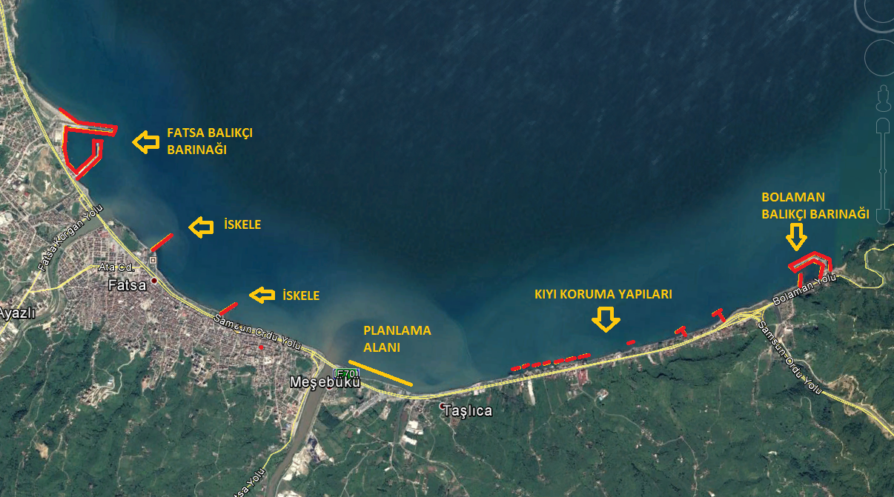

Harita-10: Planlama Alanı Çevresindeki Kıyı Tesisleri
- PLANLAMA ALANI VE YAKIN ÇEVRESİNDEKİ ÖZEL KANUNLARA TABİ ALANLARA İLİŞKİN BİLGİLER
Planlama alanı içinde özel kanunlara tabi bir alan bulunmamaktadır.
Planlama alanının yaklaşık 6 km güneybatısında bulunan Fatsa ilçesi, Sefaköy ve Yassıtaş Köyü sınırları içerisinde bulunan Gaga Gölü ve çevresi Trabzon Kültür ve Tabiat Varlıklarını Koruma Kurulu’nun; 08.08.1995 tarih ve 2218 sayılı kararı ile tescil edilmiş olup, 06.10.1999 tarih ve 3500 sayılı kararı ile 1. ve 3. derece doğal sit alanı ilan edilmiştir.
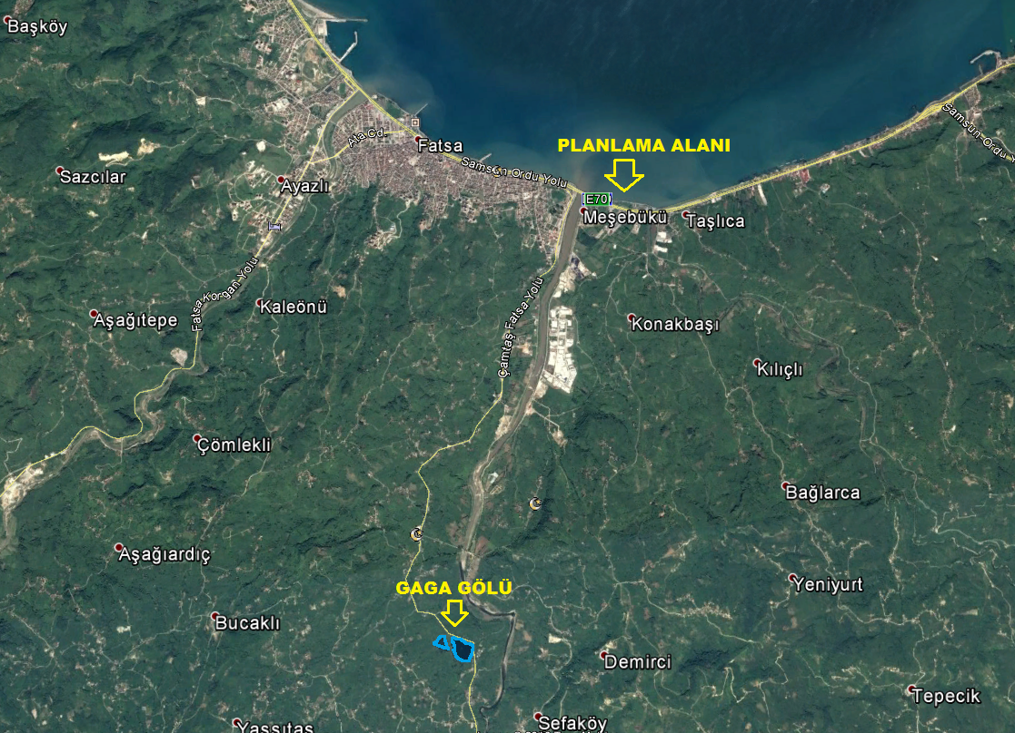
Harita-11: Korunan Alanlar

- MÜLKİYET BİLGİSİ
Bilindiği gibi, 3621 sayılı Kıyı Kanunu ile Kıyı Kanununun Uygulanmasına Dair Yönetmelik kapsamında kalan taşınmazların tapudan terkin işlemleri Valiliklerce (Defterdarlıklar) yapılmaktadır. Planlama alanının bulunduğu alanda kıyı kenar çizgisinin deniz tarafında kalan mülkiyetlerin terkin işlemlerinin tamamlanmadığı görülmektedir.
Bu çerçevede, plan onama sınırı kıyı kenar çizgisinin deniz tarafında kalacak şekilde planlanmıştır.
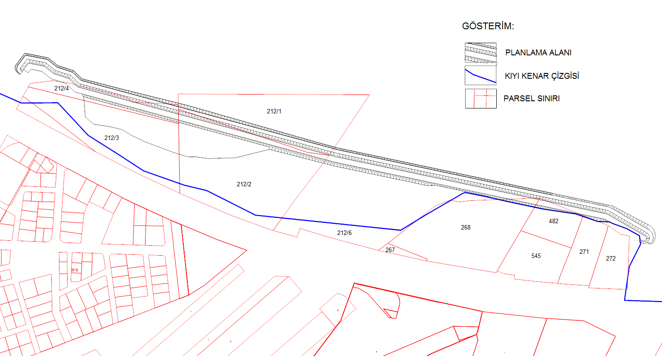
Harita-12: Mülkiyet Bilgisi

Planlama alanı sınırları kapsamında kalan taşınmazlara ilişkin bilgiler aşağıdaki tabloda sunulmaktadır:
 | ADA/ PARSEL | İL | İLÇE | MAHALLE | YÜZÖLÇÜMÜ (M2) | KIYIDA KALAN KISIM (M2) | MALİK
1 | -/268 | ORDU | FATSA | KONAKBAŞI | 11.047,07 | 368,21 | ÖZEL MÜLKİYET
2 | -/482 | ORDU | FATSA | KONAKBAŞI | 2.820,00 | 396,83 | MALİYE HAZİNESİ
3 | 212/1 | ORDU | FATSA | KURTULUŞ | 11.300,00 | 11.300,00 | ÖZEL MÜLKİYET
4 | 212/2 | ORDU | FATSA | KURTULUŞ | 16.673,00 | 14710,89 | ÖZEL MÜLKİYET
5 | 212/3 | ORDU | FATSA | KURTULUŞ | 11.007,00 | 8576,49 | ÖZEL MÜLKİYET
6 | 212/4 | ORDU | FATSA | KURTULUŞ | 3.059,00 | 3.059,00 | MALİYE HAZİNESİ

- ÜST ÖLÇEK PLAN KARARLARI
Ordu-Trabzon-Rize-Giresun-Gümüşhane-Artvin Planlama Bölgesi 1/100.000 ölçekli Çevre Düzeni Planı Revizyonu Mekânsal Planlar Yapım Yönetmeliği’nin 33. Maddesi uyarınca 17.08.2016 tarihinde onaylanmıştır.
Çevre Düzeni Planına göre; Fatsa İlçesinin 2026 yılı projeksiyon nüfusu 130.000 olarak hesaplanmıştır.
Çevre Düzeni Plan Hükümleri’nin 6.21.3. maddesine göre “Kıyı kenar çizgisinin deniz tarafında uygulanan tüm kıyı yapılarına ait uygulama projeleri Ulaştırma Bakanlığı (Demiryolları ve Hava Meydanları İnşaatı Genel Müdürlüğü) ve Bayındırlık ve İskan Bakanlığı (Teknik Araştırma ve Uygulama Genel Müdürlüğü)’nce onaylanmadan deniz yapıları inşaatına kesinlikle başlanmayacaktır.” hükmü getirilmiştir.
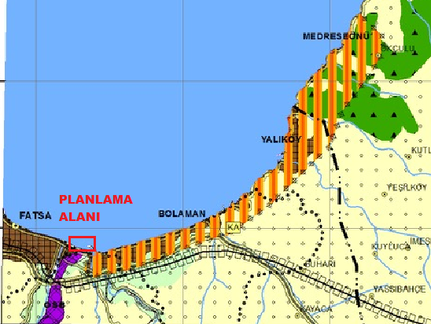

Harita-13: 1/100.000 Ölçekli Çevre Düzeni Planı
- PLANLAMA ALANI YAKIN ÇEVRESİ MER’İ PLAN BİLGİSİ
Planlama alanının güneyinde, kıyı kenar çizgisinin kara tarafında Fatsa Belediye Meclisi’nin 10.05.2017 tarih ve 5/2-25 sayılı kararı ve Ordu Büyükşehir Belediye Meclisi’nin 13.07.2017 tarih ve 157 sayılı kararı ile onaylanan Revizyon ve İlave Nazım İmar Planı bulunmaktadır.
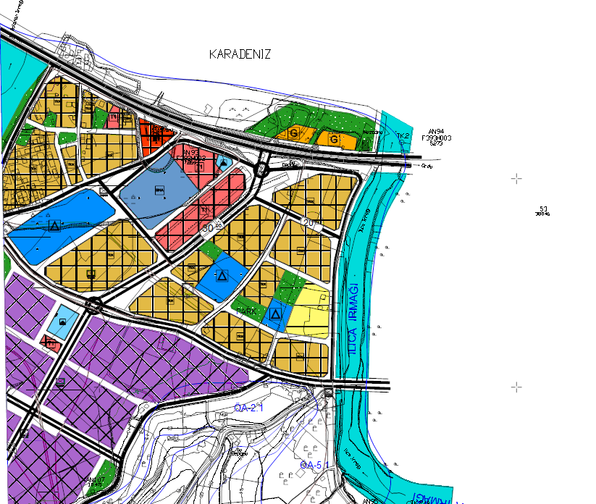

Harita-14: 1/5.000 Ölçekli Mer’i Nazım İmar Planı

- ÖNCEKİ PLAN KARARLARI
Planlama alanının bulunduğu alanda önce onaylı bir nazım imar planı bulunmamaktadır.
- HALİHAZIR HARİTA BİLGİSİ
Planlama alanı 1 adet 1/5.000 ölçekli halihazır harita (F39-d-21-c) sınırları içerisinde yer almaktadır. Söz konusu halihazır harita paftaları İller Bankası tarafından ITRF 96 Koordinat sistemine göre 11.01.2008 tarihinde onaylanmıştır.
- PLANA İLİŞKİN RAPORLAR
Kıyı Yapı ve Tesislerinde Planlama ve Uygulama Sürecine İlişkin Tebliğ’in 5. Maddesinin (4) fıkrası uyarınca “Yalnızca kıyı koruma yapıları (mahmuz, ayrık dalgakıran, batık dalgakıran v.b.) tahkimat ve akarsuların denize çıkış noktasında yapılan mahmuz yapıları niteliğinde olan kıyı yapılarına ilişkin imar planı tekliflerinde “Fizibilite Raporu”, “Modelleme Raporu”, “Hidrografik ve Oşinografik Rapor” ve “Jeolojik ve Jeoteknik Etüt Raporu”nun hazırlanmasına gerek bulunmamaktadır.” denildiğinden söz konusu raporlar hazırlanmamıştır.
- PLAN GEREKÇESİ VE KARARLARI
Ulaştırma, Denizcilik ve Haberleşme Bakanlığı IX. Bölge Müdürlüğü’nün 24.12.2014 tarih ve 25910, 17.03.2015 tarih ve 4604 sayılı yazılarında, Ordu İli Ünye İlçesi Konakbaşı Mahallesinde deniz dalgalarından dolayı kıyı şevinin tahrip olduğu ve evlerin zarara uğradığı belirtilerek Konakbaşı Mahallesi sahilinde meydana gelen kıyı erozyonu nedeniyle gerekli arazi etütlerinin yapılması ve değerlendirilmesi ilgili Bakanlık’tan talep edilmiştir.

Fatsa İlçesi Konakbaşı Mahallesinde kıyı koruma yapısı talep edilen sahil hattının konumu aşağıda gösterilmiş olup, Bolaman ve Ilıca Nehirleri arasını kapsamaktadır. Fatsa Konakbaşı Mahallesi sahil hattında yerinde yapılan incelemelerde, Bolaman ve Ilıca nehirleri arasında kalan kesimde kıyı tahribatı olduğu gözlenmiştir.

Kıyıya yakın konumda evleri bulunan vatandaşların evlerini ve bahçelerini korumak için kendi olanakları ile yer yer tahkimat tipi döküler yapmış oldukları, ancak bu anroşmanların da kısmen dağılmış olduğu ve yeterli koruma sağlayamadığı, dalgaların dönme etkisiyle doğu taraftaki kıyıda erozyon etkisi oluşturduğu görülmektedir.

Bolaman nehrinin mansap kısmının geçmiş yıllarda değiştirildiği, eskiden daha doğu kısımda olan konumdan bugünkü konumuna getirildiği ve bu süreç sonrasında bölgedeki kıyı değişiminin ortaya çıktığı yöre halkınca ifade edilmiştir. Ayrıca, yöre halkınca belirtilen Bolaman Çayından alınan kum çakıl malzeme nedeniyle de sahilin dengesi bozulmakta, erozyon hızlanmaktadır.

Söz konusu kıyının gerisinde yer alan alanın korunması için bir sahil tahkimatı yapılması öngörülmüştür. Böylece, Bolaman nehrinin yatak değişimi sonrası ve kıyı erozyonu sonucunda karasal alanda kayıplar oluşan Konakbaşı Mahallesi sahilinin stabil kalması beklenmektedir.

Sonuç olarak; Bolaman ve Ilıca nehirleri arasında kalan alanda 28.848 m² yüzölçümünde Kıyı Koruma Yapısı (Tahkimat) planlanmıştır.

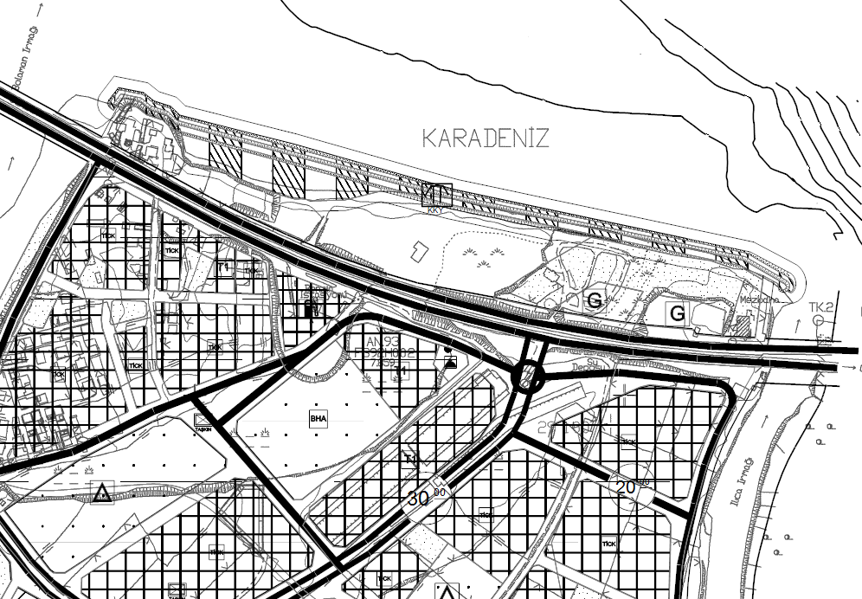
Harita-15: 1/5000 Ölçekli Nazım İmar Planı Teklifi

